# MODULO 9 LINUX DIO

# Gerenciamento de pacotes

ω

* Instalação, atualização e remoção de pacotes
* Atualização de sistema e o comando dpkg
* Introdução ao Fedora
* Comandos rpm e yum
* Revisão e prática do conteúdo
* Certifique seu conhecimento

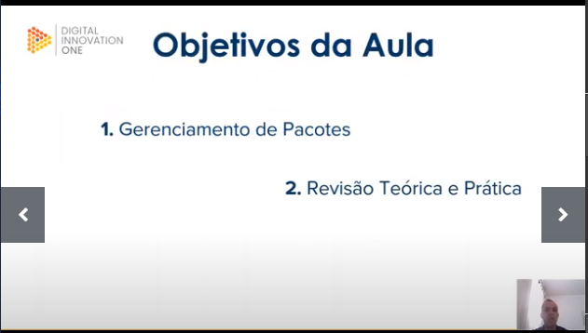

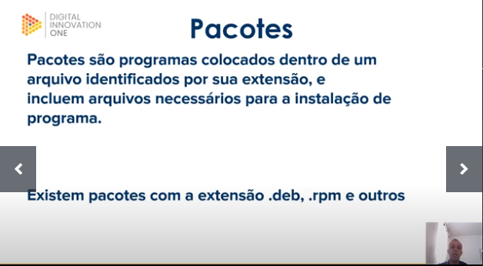**Pacotes**

1. apt – Gerenciador de pacote:
   1. sudo apt install nomedopacote : Instala um pacote no sistema
   2. sudo apt upgrade nomedopacote: Atualiza um pacote no sistema
   3. sudo apt remove nomedopacote: Desinstala o pacote do sistema

# **Atualização do sistema**

1. sudo apt update && apt upgrade: Atualiza o sistema
   1. sudo su – modo root
   2. Atualizar em modo sudo , root do sitema
2. Sistes de pacotes
   1. pkgs.org
   2. rpm.pbone.net
3. dpkg - Gerenciador de pacotes do tipo DEB
   1. sudo dpkg -i pacote: Instala um pacote do tipo .deb
   2. sudo dpkg -I pacote : Descrição do pacote .deb
   3. sudo dpkg -r pacote : Remove o pacote instalado

# **Fedora**

1. rpm : Gerenciador de pacotes rpm fedora
   1. sudo rpm -ivh pacote.rpm : Instalação de pacote rpm
   2. sudo rmp -U pacote.rpm : Atualizacao do pacote rpm
   3. sudo rmp -e pacote.rpm : Remove os pacotes rpm
2. yum : Gerenciador de pacote do fedora
   1. sudo yum install nomedopacote : Instala um pacote no sistema
   2. sudo yum update pacote: Atualiza o pacote
   3. sudo yum remove pacote: Remove o pacote instalado no sistema

# **Revisão**

